Математична модель коливання трьох мас

Постановка задачі

Необхідно змоделювати коливання трьох куль масою $m_{1},m_{2},m_{3}$ на пружинах жорсткістю $c_{1},c_{2},c_{3},c_{4}$.





















Теоретичні відомості

Математична модель коливання трьох мас описується наступною системою:

$x_{i+1}= x_{i}+\frac{dx_{i}}{dt}dt$,

,

$$x_{i+1}= x_{i}+Ax_{i}dt$$

Вектор х має наступну структуру:

$x=\{x_{1}, v_{1}, x_{2},v_{2}, x_{3},v_{3}\}$, $x_{1},x_{2},x_{3}$– відхилення куль, $v_{1},v_{2},v_{3}$– швидкості куль.

Таким чином, щоб описати дану модель необхідно знати маси, жорсткості пружин та початкові зміщення куль (швидкості куль $v_{1},v_{2},v_{3}$ на початку дорівнюють нулю). Матриця А рахується один раз після запуску системи і далі залишається незмінною.

Дана модель не враховує втрати енергії. У випадку зіткнення кулі зі стіною, вектор швидкості цієї кулі змінює напрям на протилежний. У випадку зіткнення куль між собою їх швидкості перераховуються з урахуванням закону збереження імпульсу $m_{1}v_{1}+m_{2}v_{2}=m_{1}v_{1}^{'}+m_{2}v_{2}^{'}$ та закону збереження енергії $\frac{m_{1}v_{1}^{2}}{2}+\frac{m_{2}v_{2}^{2}}{2}=\frac{m_{1}v_{1}^{'^{2}}}{2}+\frac{m_{2}v_{2}^{'^{2}}}{2}$. Розв’язуючи систему з двох вищенаведених рівнянь, отримаємо $v_{2}^{'}=\frac{2m_{1}v_{1}+(m_{2}-m_{1})v_{2}}{m_{1}+m_{2}}, v_{1}^{'}=v_{2}^{'}+v_{2}-v_{1}.$

Програма

На початку роботи програми користувачу треба вказати цілі значення ${100>m}_{1},m_{2},m_{3}, c_{1},c_{2},c_{3},c_{4}>0, x_{1},x_{2},x_{3}$ та натиснути кнопку “Запуск” для початку моделювання заданої системи. Для моделювання системи з іншими параметраме необхідно натиснути кнопку “Відновлення” та встановити нові параметри.

Початкове значення вектора $x=\{x_{1}, 0, x_{2},0, x_{3},0\}$.

Модель оновлюється кожні 10мс.

На етапі задання початкових параметрів моделі, при зміні значень $x_{1},x_{2},x_{3}$ виконується перевірка, чи вони не перетинаються між собою і зі стінками. Якщо так, то вони встановлюються в початкове положення. Пружини зображені лініями.

На початку довжини всіх ліній однакові, а початкові положення центрів куль лежать в точках $\left\{W/4,H/2\right\}, \left\{W/2,H/2\right\},\left\{W*3/4,H/2\right\}, де W та H-ширина та висота$ місця для малювання.

Відхилення $x_{i}>0$ означає, що куля відхилена вправо від свого початкового положення, $x_{i}<0$– вліво від свого початкового положення, $i=\overline{1,3}.$

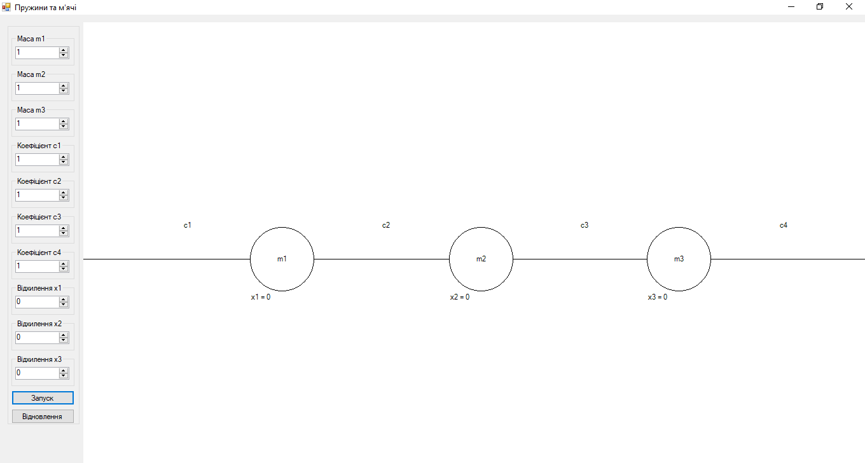

Вигляд програми після її запуску

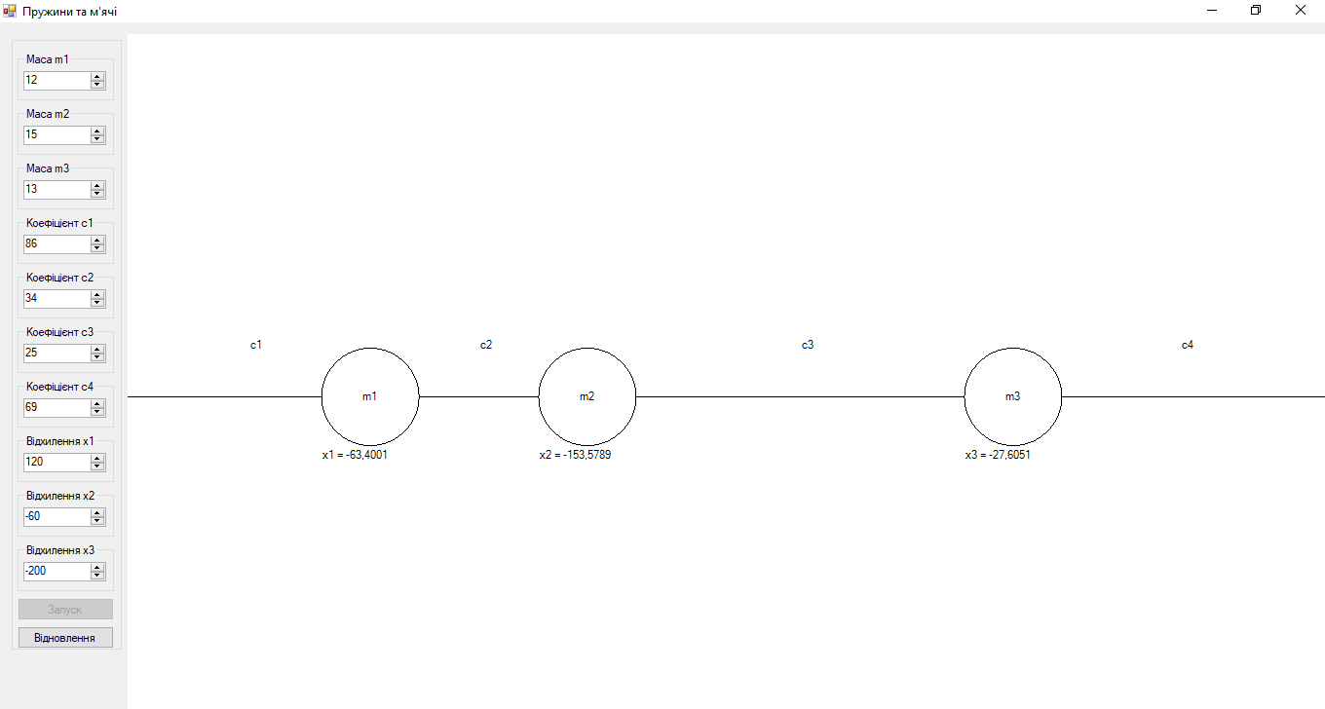

Вигляд програми під час моделювання